 | Máme společné… | 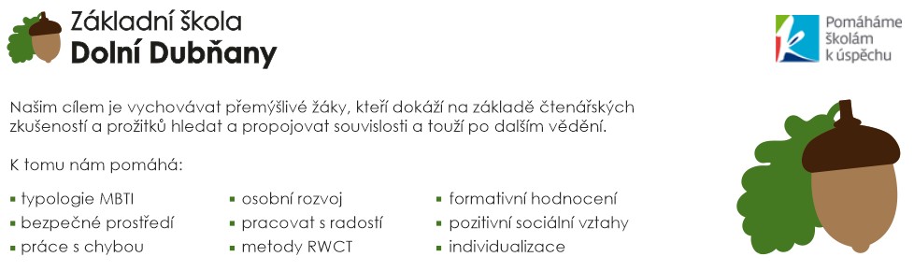
- má přístřešek na kola  - děti obědvají v budově školy  - svačí společně v jídelně  - malé tabule  - menší třídy  - má přísnější hodnocení  - děti mluví lépe anglicky  - nemají interaktivní tabule  - žáci běhají po škole  - v šatnách mají žáci skříňky  - mají velkou tělocvičnu a hřiště  - v tělocviku hrají jiné hry než my, mají meditace, relaxaci  - ve škole jim zvoní  - každý ročník se učí zvlášť | - kamarádské děti  - hodné paní učitelky  - kurt  - školní družina  - stejné předměty  - sborový zpěv  - podobně vedená výtvarná výchova | - na oběd chodíme do jiné budovy  - svačinu si přinese každý z domu, svačíme ve třídě  - máme větší tabule  - máme větší třídy a v nich koberec, sedací soupravu a LEGO  - v 1. a 2. ročníku máme slovní hodnocení  - hodnocení známkami je méně přísné  - žáci chodí ve škole pomalu  - máme malou tělocvičnu  - ve škole nám nezvoní  - některé ročníky se učí společně v jedné třídě
Takto naši žáci porovnali svoji školu se školou v Radovljici:

